Оплата ЧекАп – заказов.
- При выборе оплаты по заказу ЧекАп нажать кнопку «Оплата ЧекАп»
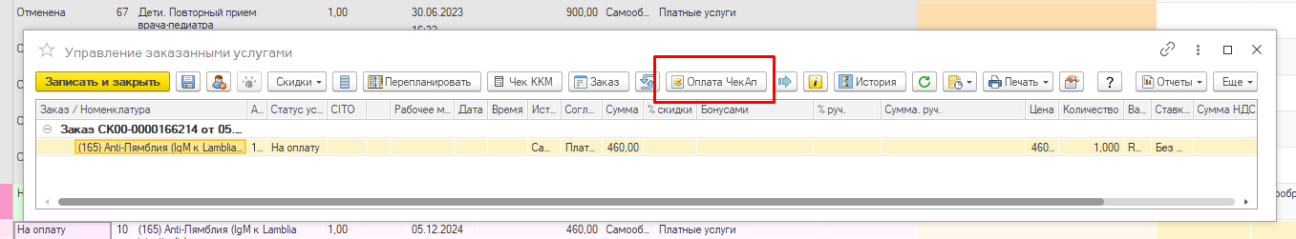
Откроется форма документа Поступление безналичных ДС.
- В открывшейся форме нажать «Подбор по остаткам».
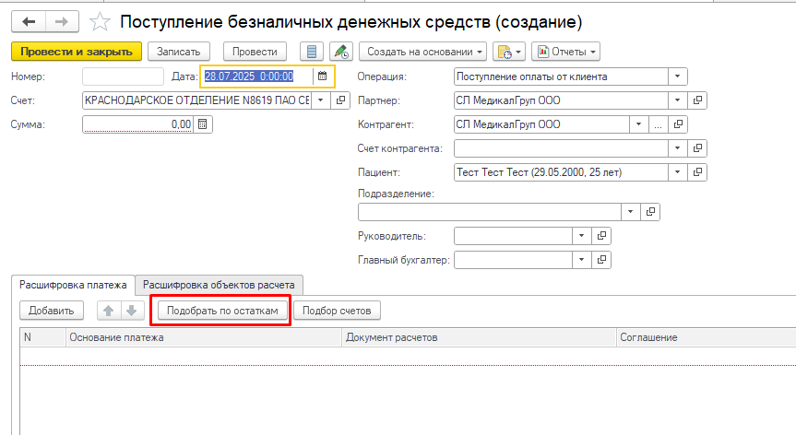
Откроется список услуг требующих оплаты. Флажком отметить нужные.
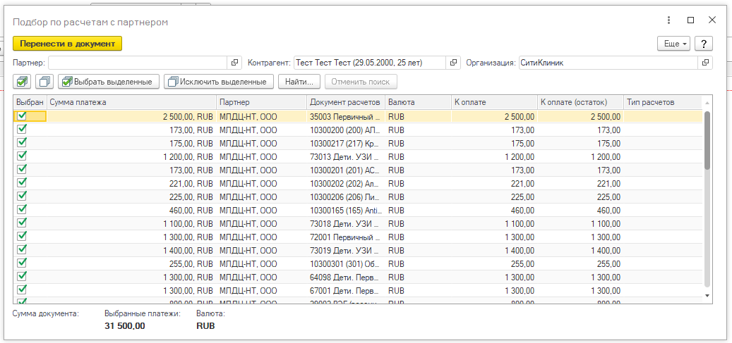
Нажать «Перенести в документ».
- В документе «Поступление безналичных ДС» указать итоговую сумму и нажать «Провести и Закрыть»
